**به نام خدا**

**گزارش تمرین شبیه سازی شبکه های کامپیوتری**

**شماره یک**

تهیه کننده: **عماد آقاجانی**

**88521344**

استاد درس: **دکتر مرتضی آنالوئی**

حل تمرین: **سینا شفائی**

**Office 1:**

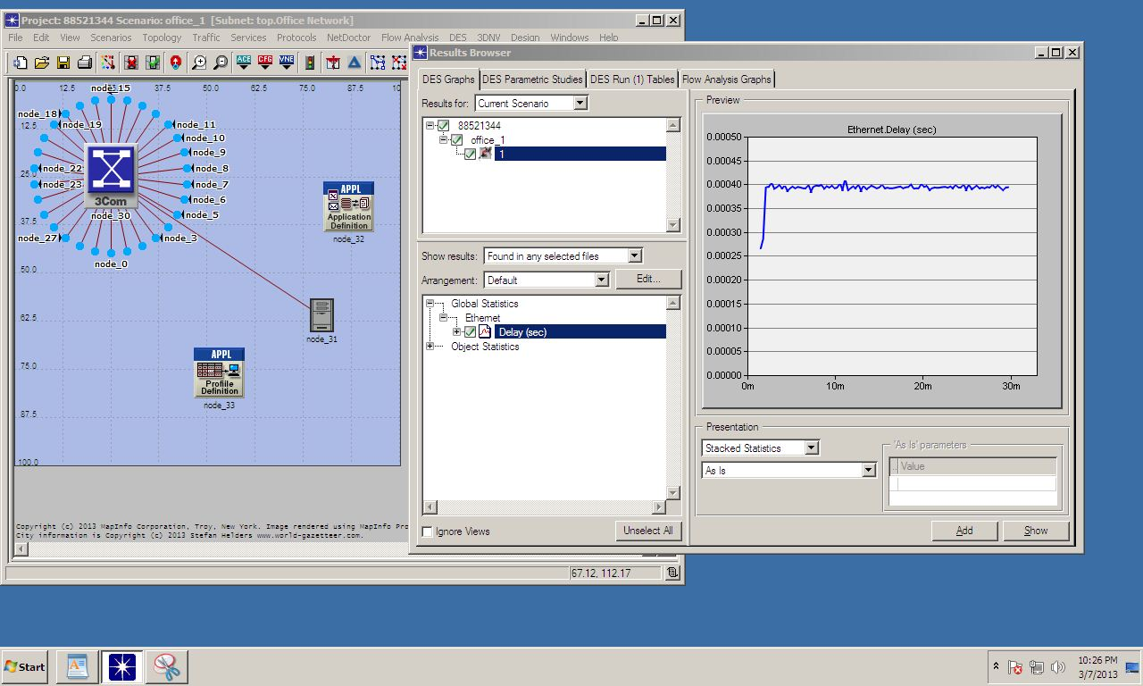

**Office 2:**

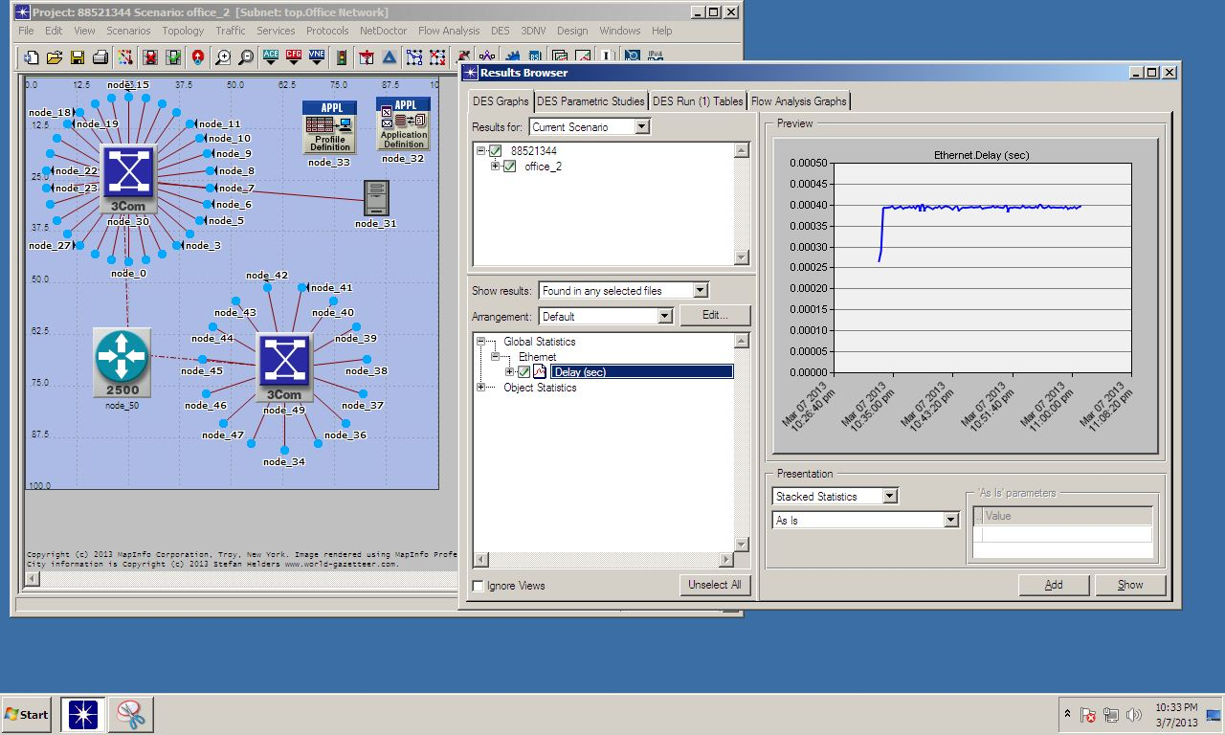

**مقایسه**

**تاخیر (صف):**

همانطور که در شکل زیر مشاهده میشود، بعد مدت 2 دقیقه که صف ها پر میشوند، تاخیر به یک میزان ثابتی میرسد. و احتمالا دو شبکه بر میزان تاخیر یکدیگر تاثیر ناچیزی میگذارند که امری طبیعی است ( بعلت جدا بودن مسیر های گذر )

یکی از دلایل افزایش مقدار تاخیر صف ایجاد شده بعلت پروسس درون روتر و سرور میباشد .

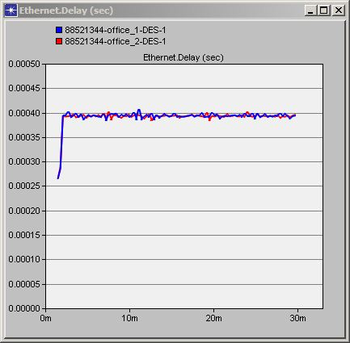

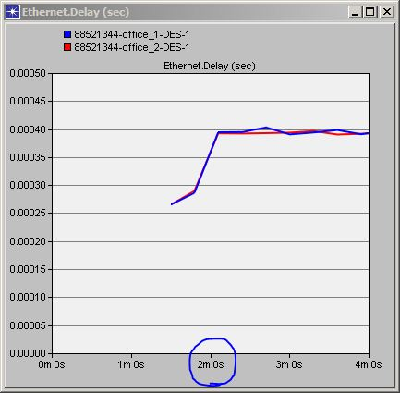

زمان آغاز ثبات

**بار سرور:**

با توجه به افزایش نود های شبکه، بار نیز به همان نسبت افزایش یافته ( در سطح کل زمان) و در جواب این سوال که آیا سرور می تواند این بار اضافی را تحمل کند؟ باید به توان سرور نگاه کرد.. که در اینجا با توجه به نمودار نیاز به سروری با حداقل توان پردازش 5200 بیت میباشد.

در مورد علت بالا بودن بار سرور در دقایق اولیه فرضیه های زیادی میتوان داد. در دنیای واقعی نیز معمولا در ساعات ابتدایی اداری بار بر روی سرور بالاست. از طرفی همواره بعد از گذشت زمان، نوع بسته ها از حالت ارسال از کلاینت، به دریافت تغییر میکنند که این بار را کاهش میدهد. یا شاید در اینجا مسیله congection control پروتکلی مانند TCP بر کاهش ارسال بسته ها تاثیرگذار بوده است

